2022年10月作成
製品別比較表（案）
 | 後発品 |  |  |  | 標準品
販売会社名 | ネオクリティケア製薬株式会社 |  |  |  | ファイザー株式会社
製品名 | ホリナート錠25mg「KCC」 |  |  |  | ロイコボリン錠25mg
一般名 | ホリナートカルシウム水和物 |  |  |  | ホリナートカルシウム
薬効分類名 | 還元型葉酸製剤
規格 | 1錠中 日局ホリナートカルシウム水和物27mg （ホリナートとして25mg）を含有 |  |  |  | 1錠中 日局ホリナートカルシウム27.0mg (ホリナートとして25.0mg)
薬価 | 586.30円 |  |  |  | 1,363.00円
効能・効果 | 標準品と同じ | 結腸・直腸癌に対するテガフール・ウラシルの抗腫瘍効果の増強
用法・用量 | 標準品と同じ | 通常、成人にはホリナートとして75mgを、1日3回に分けて（約8時間ごとに）、テガフール・ウラシル配合剤と同時に経口投与する。  テガフール・ウラシル配合剤の投与量は、通常、1日量として、テガフール300～600mg相当量（300mg/m²を基準）を1日3回に分けて（約8時間ごとに）、食事の前後1時間を避けて経口投与する。  以上を28日間連日経口投与し、その後7日間休薬する。これを1クールとして投与を繰り返す。
規制区分  貯法  使用期限/有効期間 | 処方箋医薬品  遮光保存、室温保存、気密容器  外箱等に表示 （3年） |  |  |  | 処方箋医薬品  遮光保存、室温保存  最終年月を外箱等に記載（3年）
添加物 | 乳糖水和物、結晶セルロース、部分アルファー化デンプン、カルメロースカルシウム、ステアリン酸マグネシウム |  |  |  | 乳糖水和物、結晶セルロース、カルボキシメチルスターチナトリウム、部分アルファー化デンプン、ステアリン酸マグネシウム
製品の性状 | 淡黄白色の錠剤 |  |  |  | 淡黄白色 錠剤
 | 外形 |  | 大きさ | 識別コード | 外形 | 大きさ | 識別コード
 | 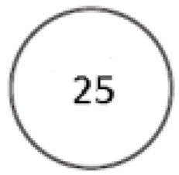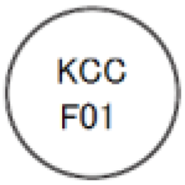 |  | 直径：8.0mm  厚さ：3.5mm  重量：180mg | KCC F01 |  | 直径：9.6mm  厚み：4.5mm  質量：333mg
標準品との  同等性 | 生物学的同等性試験  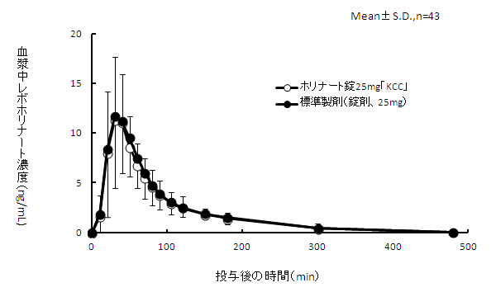  生物学的同等性試験により、両剤の生物学的同等性が確認された。
担当者、
連絡先

